әл-Фараби атындағы Қазақ Ұлттық университеті

Ақпараттық технологиялар факультеті

Информатика кафедрасы



Лабораториялық жұмыс №7

Орындаған: Айдынкызы А.

Тексерген: Ерболова А. С.

Алматы 2020 ж.

**Вариант-1**

Лабораторная работа №6

Задание:

Создать html-страницу, на которой находится форма. Все элементы формы расположить в виде таблицы. На форме должны быть такие элементы:

* текстовое поле, в которое будет вводиться заголовок.
* многострочное текстовое поле, в которое будет вводиться абзац текста.
* две группы радиокнопок
* два выпадающих списка
* набор флажков, для выбора начертания: жирный/нет, курсив/нет, подчеркивание/нет.
* кнопка Reset, для очистки формы.
* кнопка Start, для динамического создания нового окна, с учетом выбранного оформления.



Ответ:

Lab7.html:

<html><head>

    <style> td{padding:5} </style>

    <script type="text/javascript" src="lab7.js">

    </script>

</head>

<body>

    <h1>Form for Lab7</h1>

    <form>

        <table>

            <tr><td>Title:</td><td><input type='text' id='i1'></td></tr>

            <tr><td>Text:</td><td><textarea cols=15 rows 15 id='i2'></textarea></td></tr>

            <tr><td>Background:</td><td><input type="radio" name='n1' id='i3'>Blue</br><input type="radio" name='n1' id='i4'>Purple</td></tr>

            <tr><td>Font:</td><td><select><option id='i5'>Arial</option><option id='i6'>Tahoma</option></select></td></tr>

            <tr><td>Font type:</td><td><input type="checkbox" id='i7'>Bold</br><input type="checkbox" id='i8'>Italic</td></tr>

            <tr><td>Line interval:</td><td><input type="radio" name='n2' id='i9'>Single </br><input type="radio" name='n2' id='i10'>Double</td></tr>

            <tr><td>Picture:</td><td><select><option id='i11'>Plane</option><option id='i12'>Ship</option></select></td></tr>

            <tr><td></br></br><input type="button" value='Start' onclick="zakaz()"></td><td></br></br><input type="reset" value='Reset'></td></tr>

        </table>

    </form>

    </body>

 </html>

Lab7.js:

function zakaz(){

    w=window.open("","","width=700, height=800");

    w.document.open();

    ob1=document.getElementById("i1"); st1=ob1.value;

    ob2=document.getElementById("i2"); st2=ob2.value;

    ob3=document.getElementById("i3");

    ob4=document.getElementById("i4");

    if(ob3.checked)p1='blue'; else p1='purple';

    ob5=document.getElementById("i5");

    ob6=document.getElementById("i6");

    if(ob5.checked)p2='Arial'; else p2='Tahoma';

    ob7=document.getElementById("i7");

    ob8=document.getElementById("i8");

    if(ob7.checked)p3='italic'; else p3='normal';

    if(ob8.checked)p4='bold'; else p4='normal';

    ob9=document.getElementById("i9");

    ob10=document.getElementById("i10");

    if(ob9.checked)p5='1em'; else p5='2em';

    ob11=document.getElementById("i11");

    ob12=document.getElementById("i12");

    if(ob11.selected)p6='Plane.jpg'; else p6='Ship.jpg';

    g1='<head><style>body {background-color:';

    g2='} h1{font-family:';

    g3=';font-style:';

    g4=';font-weight:';

    g5='}p{line-height:';

    g6='}</style></head><body><h1>';

    g7='</h1><p>';

    g8='</p><img src=';

    g9=' width="600" height="300"></body>'

    w.document.write(g1+p1+g2+p2+g3+p3+g4+p4+g5+p5+g6+st1+g7+st2+g8+p6+g9);

    w.document.close();

}

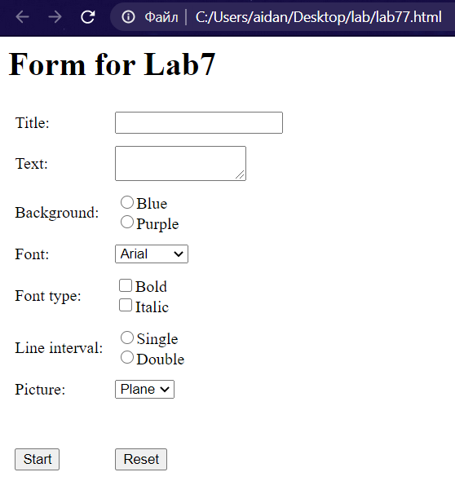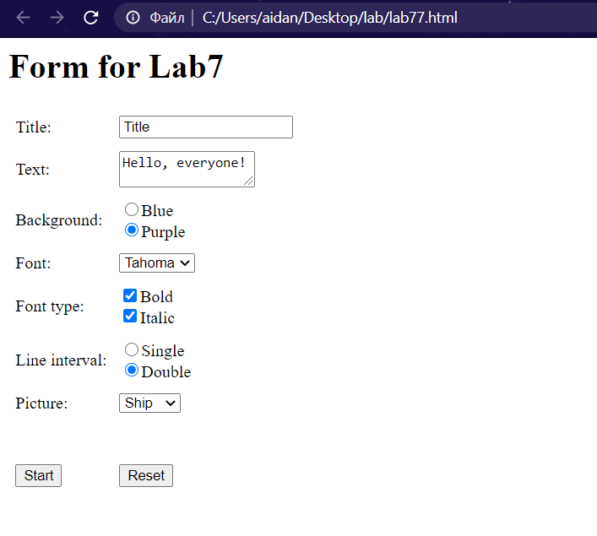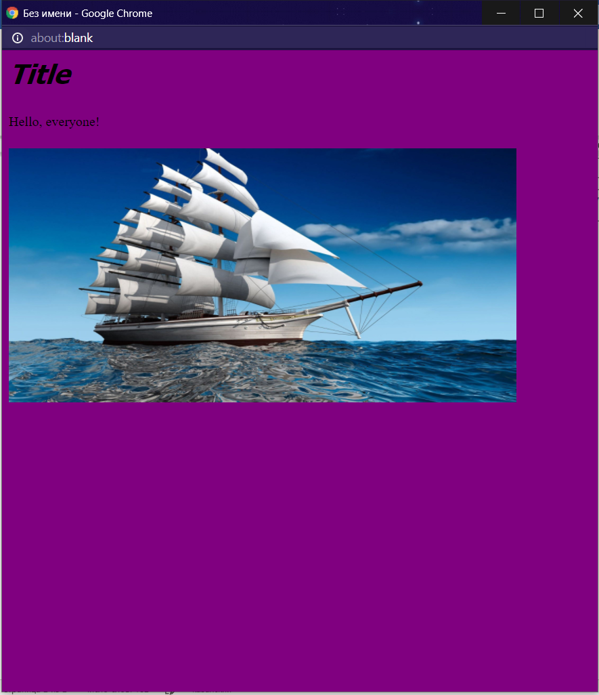

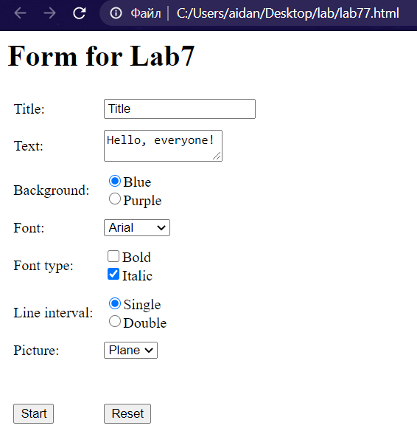

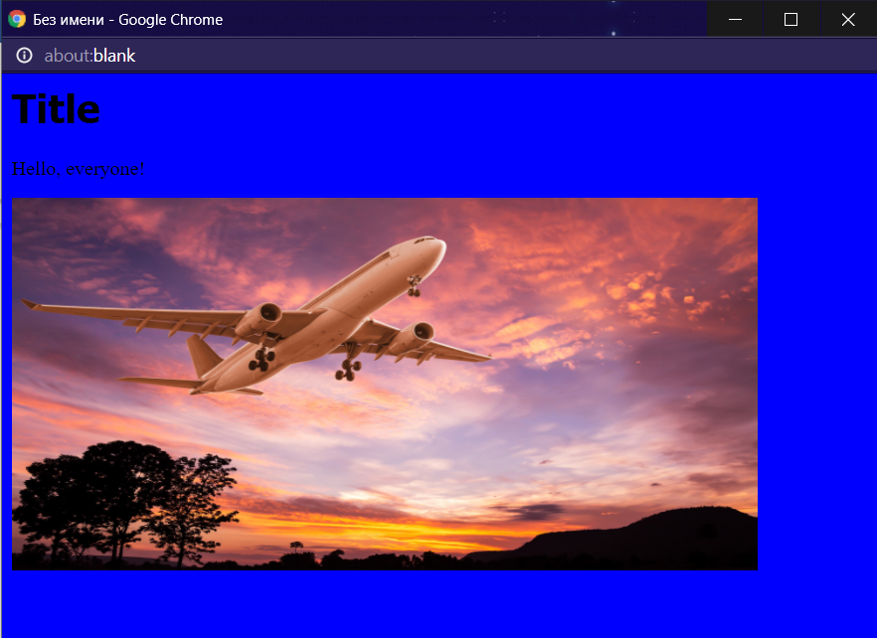

Лабораторная работа №7

Задание:

1. На странице находится рисунок. При наведении курсора мыши на него, рисунок увеличивается в размере. При уведении курсора в строну, рисунок уменьшается.

Ответ:

Lab7_1.html:

<html><head>

    <style> body{background-color: aquamarine;}

    img{width:300; height: 200;}

    h1{color:cadetblue; font-style: italic;font-family: Geneva; text-align: center;} </style>

    <script type="text/javascript" src="lab7_1.js">

    </script>

</head>

<body>

    <h1>MouseOver and MouseOut</h1>

    <img name='pic' id='pic' src='pic.jpg' onmouseover="doEvent(true);" onmouseout="doEvent(false);">

    </body>

 </html>

Lab7_1.js:

function doEvent(type){

    var cv=document.getElementById('pic');

    if(type) {cv.style.width='360'; cv.style.height='240';}

    else {cv.style.width='300'; cv.style.height='200';}

}

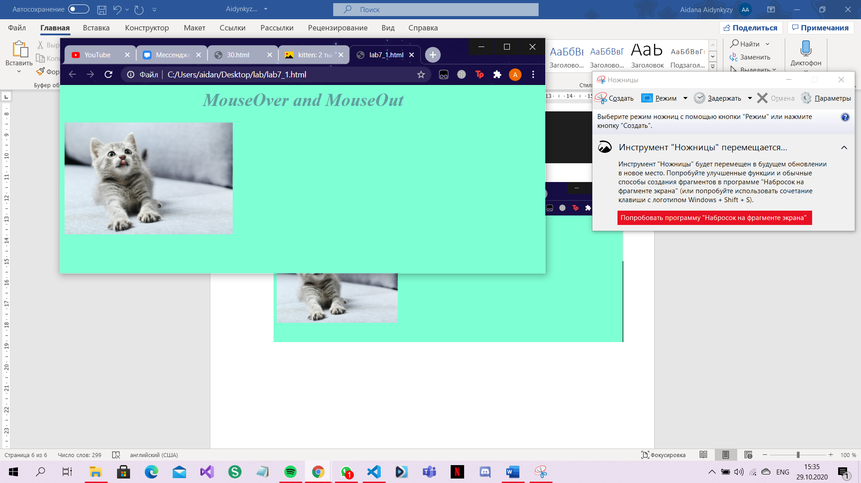 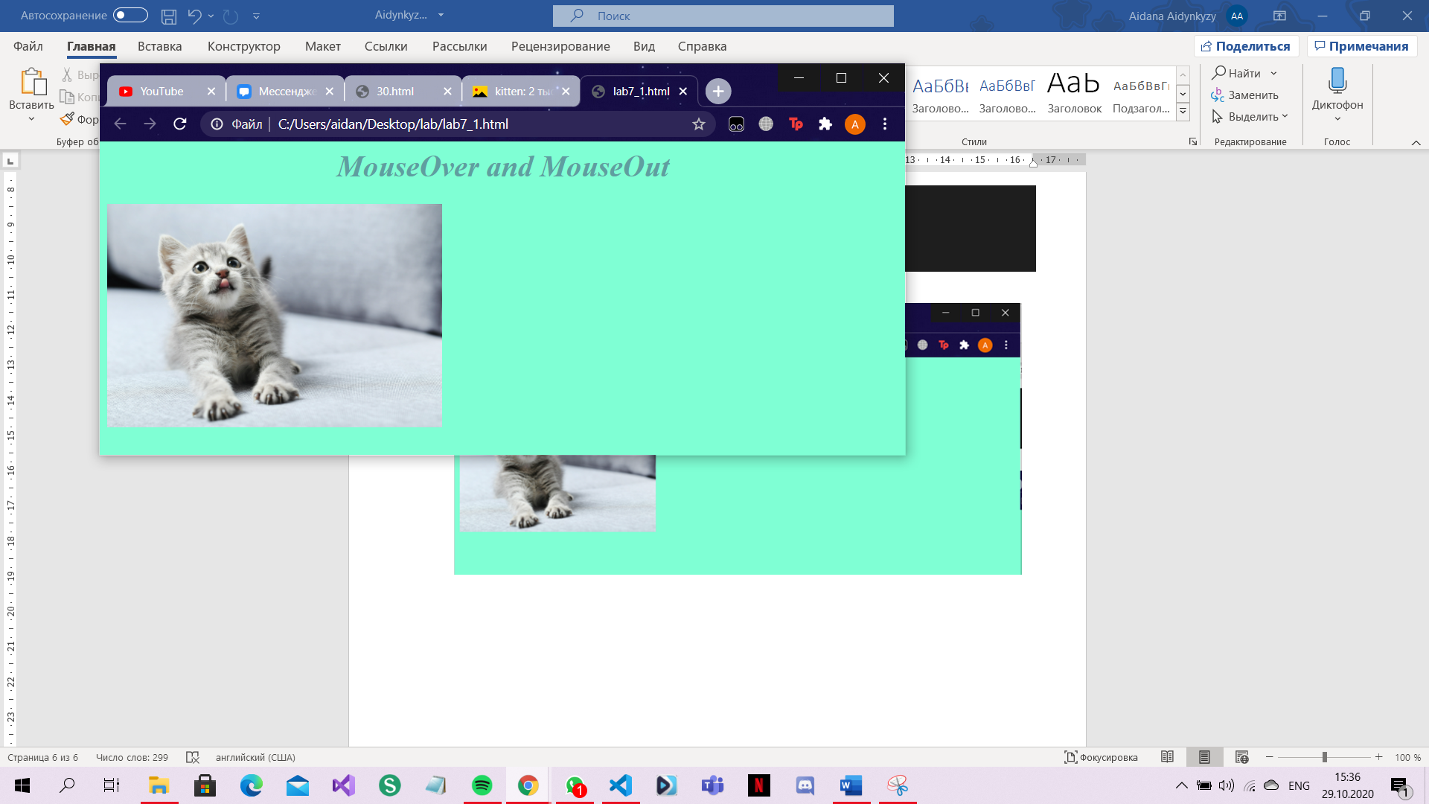

1. На странице находится текст зеленого цвета и кнопка с надписью «Красный». При щелчке по кнопке, цвет текста становится красным, и надпись на кнопке меняется на «Зеленый». При повторном щелчке по кнопке, цвет текста становится зеленым, и надпись меняется на «Красный».

Lab7_2.html:

<html><head>

    <style> body{background-color: aquamarine;}

    h1{color:green; font-style: italic;font-family: Geneva; text-align: center;} </style>

    <script type="text/javascript" src="lab7_1.js">

    </script>

</head>

<body>

    <h1 id='txt'>Red and green are the color!</h1>

    <input type="button" value='Red' id='btn' onclick="clck();">

    </body>

 </html>

Lab7_2.js:

i=1

function clck(){

    t=document.getElementById('txt');

    b=document.getElementById('btn');

    if(i==0){

        t.style.color='green';

        b.value='Red'; i=1;

    }

    else{

        t.style.color='red';

        b.value='Green'; i=0;

    }

}

